PV197 – GPU Programming course
CUDA – Cčko ktoré je obohatené o prácu s NVIDIA GPU
CUDA CORE – ALU na GPUčku
Optimalizácia pomocou GPU – paralelizované výpočty na CUDA CORES(THREADS).
Thready sa definujú špeciálnymi funkciami (kernel).
Kernel je funkcia ktorá sa vykonáva na GPU.
Execuion of kernel -> Launching the kernel
Kernel je vykonaný ako set threadov. Každý thread je namapovaný na nejaký CUDA CORE na GPUčku.
HOST – CPU + jeho pamäť DEVICE – GPU + jeho pamäť. -- sú spojené PCI zbernicou
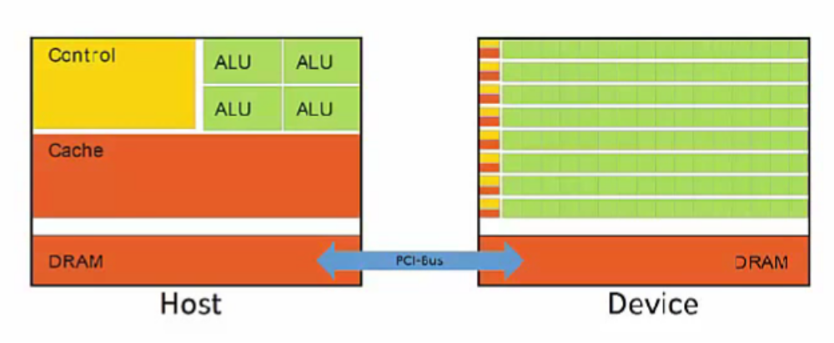
Používanie HOST a DEVICE naraz – Heterorogeneous parallel programming – CUDA programming C .
Thread
Kernel sa vykonáva ako set paralelných threadov.
--CUDA je designovana na vykonanie 1000cov threadov
Organizácia Threadov
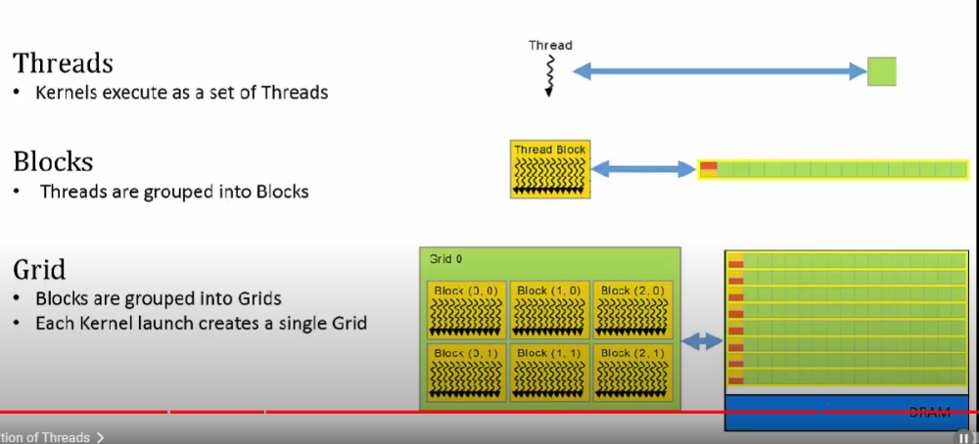
Program flow
Host code – na cpučku : Sériový, spúšťa kernely
Device code – paralelný, na GPUčku
Spustenie kernelu - kernel_0<<<grid_sz0, blk_sz0>>>(...);
!!! Host code nečaká na dokončenie toho čo sme poslali počítať na GPU !!! treba to explicitne vyžiadať ak chcem
Dim3 – CUDA datová štruktúra – podobná ako Vector3
Na rozbehnute kernelu treba špecifikovať veľkosť gridu a bloku pomocou týchto Dim3 a vložiť medzi <<< a >>>
Alokovanie pamäte na device -- podobne ako pri cčku -- cudaMalloc(LOCATION, SIZE), cudaFree()
Prenášanie dat CPUmem -> GPUmem a naopak cez PCI bus -- cudeMemcpy(dst, src, bytes, direction)
- Direction – cudaMempcyHostToDevice(CPU -> GPU)
- cudaMempcyDeviceToHost(GPU -> CPU)
! na rozlíšenie HOST a DEVICE permenných používať prefixy h_var, d_var
Launch kernel – vykonanie threadov na GPU paralelne
Kernel definition
__global__ void kernel (int *d_out int *d_in){}
-- __global__ povie compiler ze caller je host a bezi na device
-- kernel je vždy void – vysledky sa ukladaju do GPU memory nevracaju sa
Premenné v kernel sú passed by reference (cčko ma pass by value preto musime davat pointer
In practice – chceme launchnut kernel ako velký počet threadov na to potrebujeme Thread indexy
Kazdy thread ma index co ho rozlisi od ostatnych – build in variable threadIdx ma3dim x,y,z
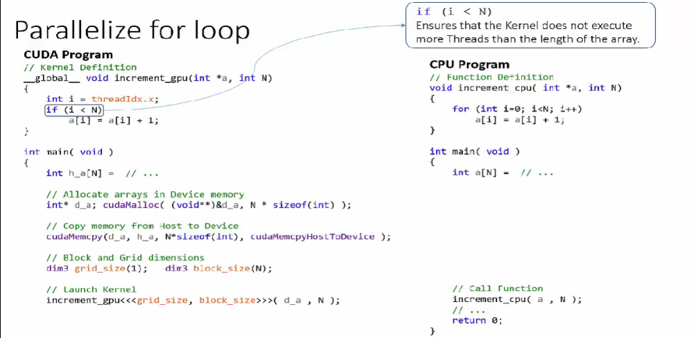
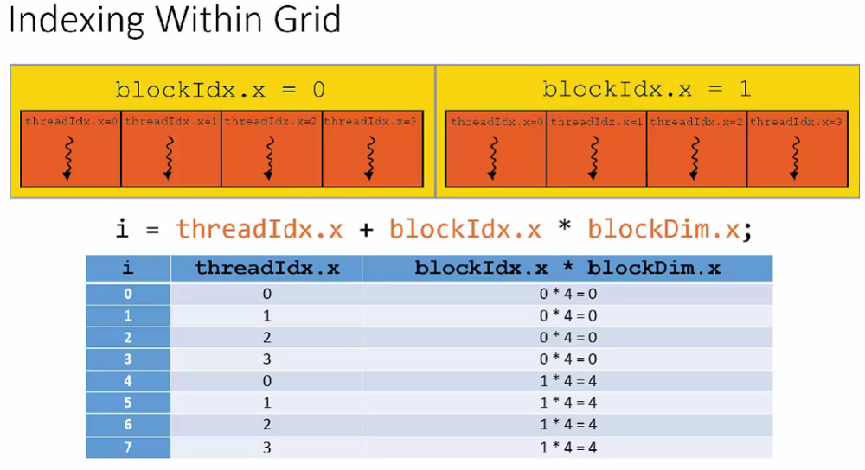
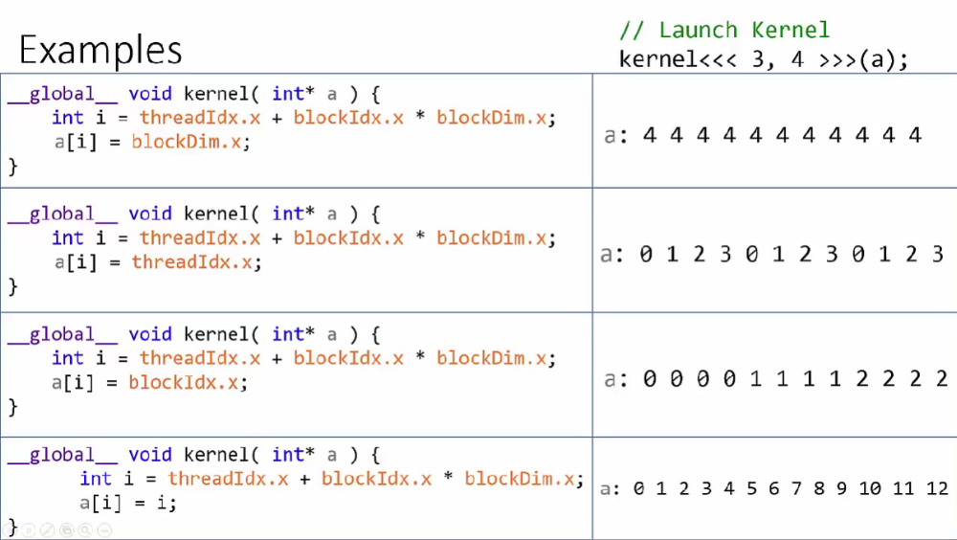
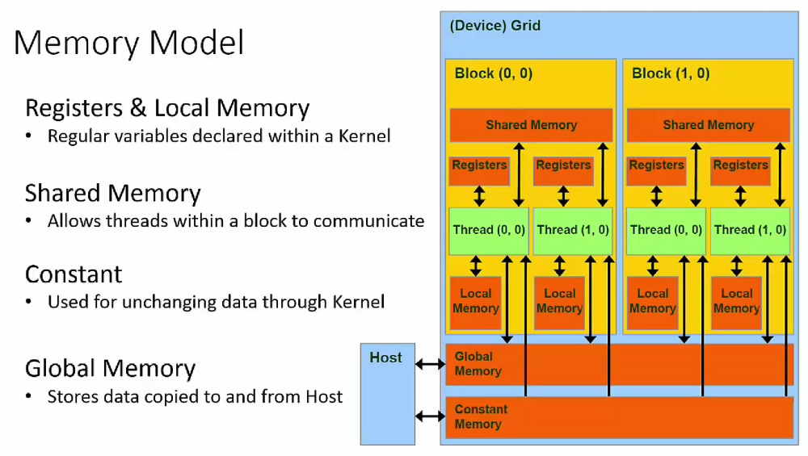brutálne video čo vysvetluje memory na gpučku : https://www.youtube.com/watch?v=OSpy-HoR0ac&ab_channel=JoshHolloway

